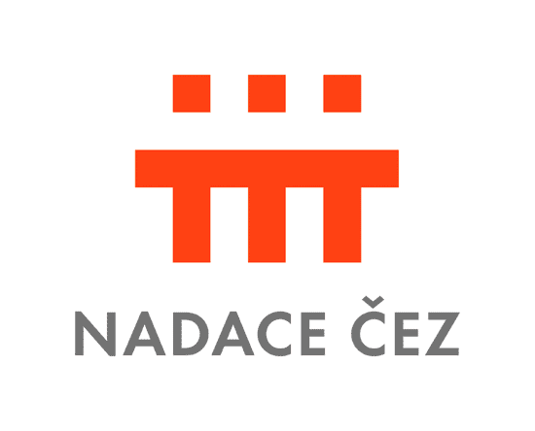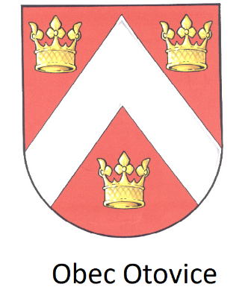

Akce :
Výsadba nové stromové aleje a stromů na území obce

Projekt podporovala NADACE ČEZ částkou 149900,- Kč
Celkové náklady realizace 242986,- Kč

Projekt Nadace ČEZ byl zaměřen na výsadbu stromořadí a výsadbu dřevin původních kultur na našem území.

Realizace akce: listopad – prosinec 2018

